

**Database lưu trữ dữ liệu - hệ thống tính điểm**

**cho sinh viên trường đại học FPT**

**Bài assignment kết thúc môn học**

**DBI202 – kì Summer 2022**

Sinh viên: Lê Khắc Minh Hiếu

Mssv: HE163474

Lớp: IA1604

**I.** **Phân tích dữ liệu từ đề bài:**

**Thông tin các điểm thành phần trong một môn học (assessment):**

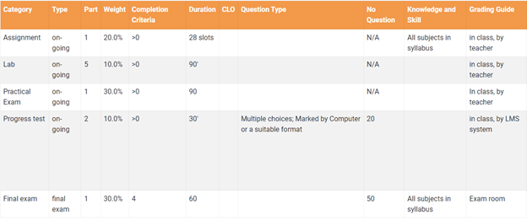

**Category: Tên các đầu điểm thành phần của 1 môn học.**

**- Progress Tests**

**- Assignment**

**- Labs**

**- PE ( Practice Exam )**

**- FE ( Final Exam )**

**Type: Loại hình kiểm tra**

**- Quiz**

**- On-going**

**- PE ( Practice Exam )**

**- FE ( Final Exam )**

**Part: Số đầu điểm của từng loại bài kiểm tra.**

**Weight: Trọng số điểm thành phần trên 100% điểm.**

**Completion Criteria: Điều kiện cần phải đạt được (điểm tối thiểu).**

**Duration: Thời gian(không gian) làm việc cho mỗi thành phần điểm.**

**- 20’**

**- 60’**

**- at home**

**- in lab session**

**Question Type: Các kiểu câu hỏi có trong hạng mục kiểm tra.**

**- Multichoices**

**- Scripts**

**No Question: Số lượng câu hỏi.**

**Knowledge and Skill: Kiến thức và kỹ năng cần có để làm kiểm tra hạng mục.**

**Grading Guide: Người chịu trách nhiệm hướng dẫn , chấm điểm cho hạng mục kiểm tra.**

**Thông tin trạng thái môn học của sinh viên:**

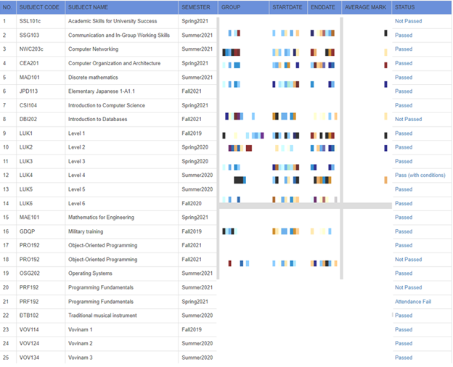

**NO : Số lượng môn học.**

**Subject code: Mã môn học.**

**Subject name: Tên đầy đủ môn học.**

**SEMESTER: kì học.**

**- Spring2021**

**- Summer2022**

**GROUP: Lớp học .**

**StartDate: Thời điểm bắt đầu môn học.**

**EndDate: Thời điểm kết thúc môn học.**

**Average mark: Điểm trung bình của môn học.**

**Status: Trạng thái của môn học ).**

**- Passed**

**- Not Passed**

**Bảng Điểm Chi Tiết Của Sinh Viên:**

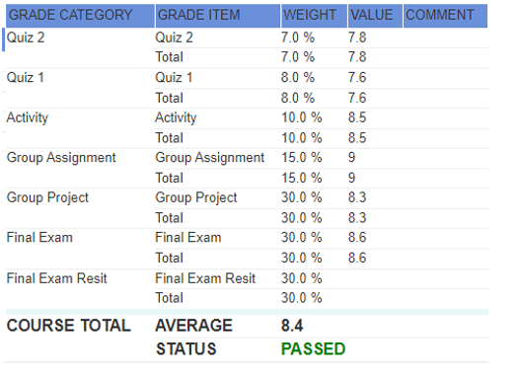

**GRADE CATEGORY: Tên điểm thành phần**

**- Quiz**

**- Assignment**

**- Activity**

**- PE (Practice Exam).**

**- FE (Final Exam).**

**- Final Exam Resit.**

**GRADE ITEM : Tên điểm và tổng đầu điểm.**

**WEIGHT: Trọng số của điểm thành phần.**

**Value: Giá trị điểm đạt được.**

**II.** **Các Entities cần thiết trong Database:**

**1.Entities**

**-[Students]**

**-[Lectures]**

**-[Group]**

**-[Subject]**

**-[Semester]**

**-[Category]**

**-[Assessment]**

**2. Các Attributes tương ứng với Entity**

**+) [Student]**

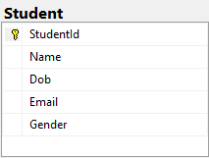

**– StudentID: Mã số của sinh viên**

**– Name: Tên của sinh viên**

**– DoB: Ngày sinh của sinh viên**

**– Email: Email liên lạc của sinh viên**

**– Gender: Giới tính của sinh viên**

**+)[Lectures]**

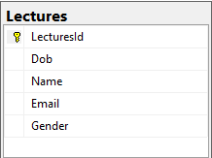

**– LecturesID: Mã số của giáo viên**

**– DoB: Ngày sinh của giáo viên**

**– Name : Tên của giáo viên**

**– Email: Email liên lạc của giáo viên**

**+)[Subject]**

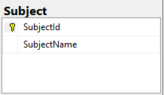

**– SubjectID: Mã môn học**

**– SubjectName: Tên môn học**

**+)[Semester]**

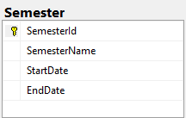

**– SemesterID: Mã kì học**

**– SemesterName:Tên kì học**

**– StartDate: Ngày bắt đầu kì học**

**– EndDate: Ngày kết thúc môn học**

**+)[Group]**

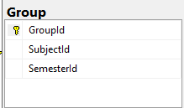

**– GroupID: Mã lớp học**

**– SubjectID: Mã môn học**

**– SemesterID: Mã kì học**

**+)[Category]**

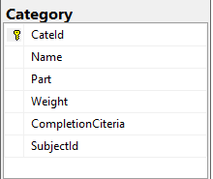

**– CateID: Mã đầu điểm**

**– Name: Tên đầu điểm**

**– Part: Số lượng bài cho mỗi đầu điểm**

**– Weight: Trọng số mỗi đầu điểm**

**– CompletionCiteria: Điểm tối thiểu của mỗi đầu điểm**

**– SubjectID: Mã môn học**

**+[Assessment]**

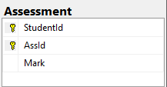

**– StudentID: Mã sinh viên**

**– AssId: Mã đầu điểm**

**– Mark : Điểm số**

**+[Student-Group]**

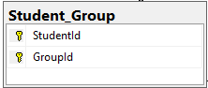

**– StudentID: Mã sinh viên**

**– Group : Mã lớp học**

**+[Lectures_Group]**

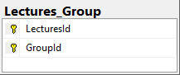

**– LecturesID: Mã giáo viên**

**– GroupID: Mã lớp học**

**+) ERD Diagram**

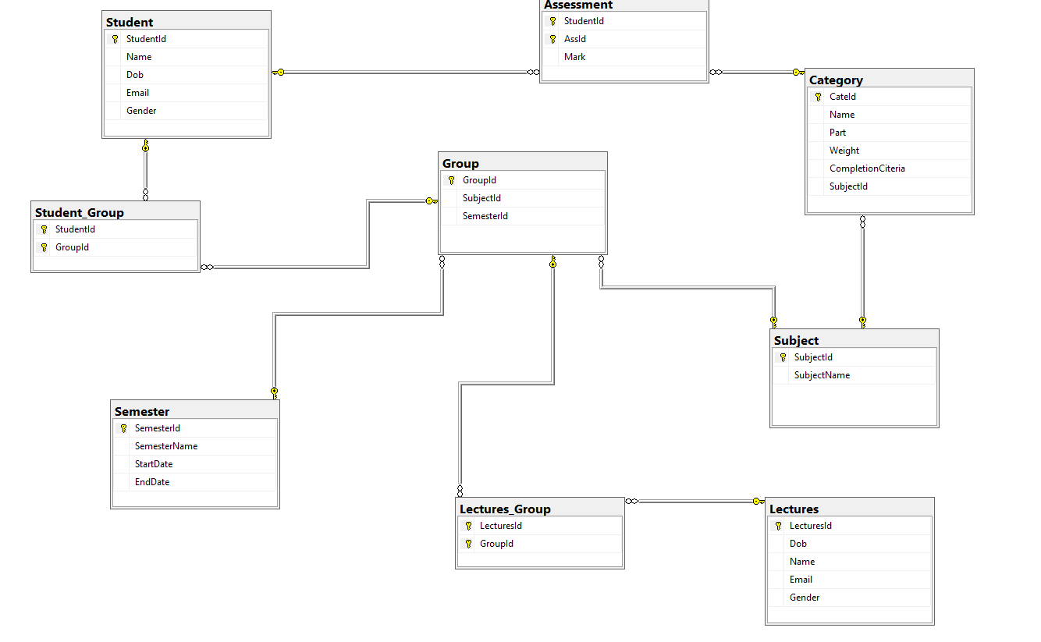

**+)Các kiểu dữ liệu cho từng bảng**

**– Student:**

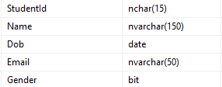

**– Lectures:**

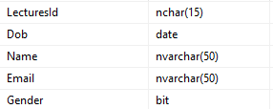

**– Subject:**



**– Semester:**

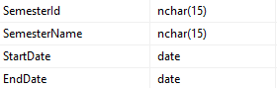

**– Group:**

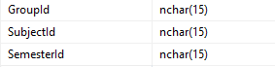

**– Category:**

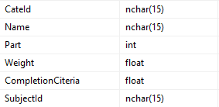

**– Assessment:**

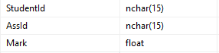

**III. Tạo Database trên SQL Server :**

**+)Tạo table:**

**1.Table Student:**

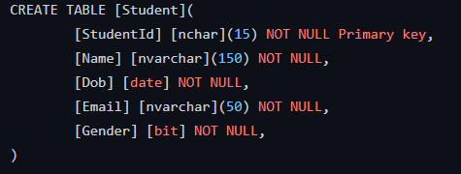

**2.Table Lectures:**

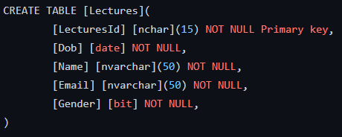

**3.Table Subject:**

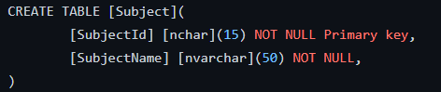

**4.Table Semester:**

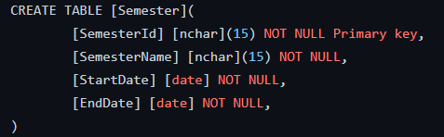

**5.Table Group:**

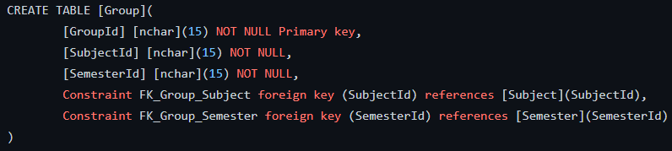

**6.Table Student_Group:**

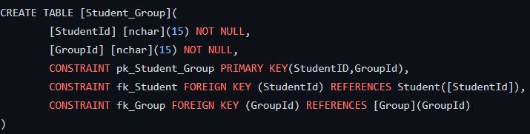

**7.Table Lectures_Group:**

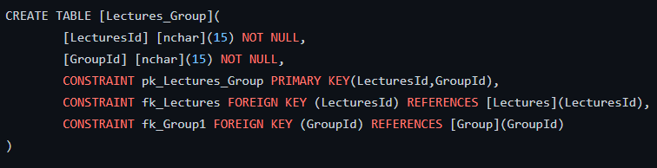

**8.Table Category:**

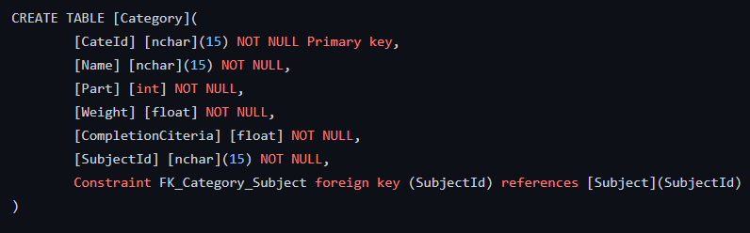

**9.Table Assessment:**

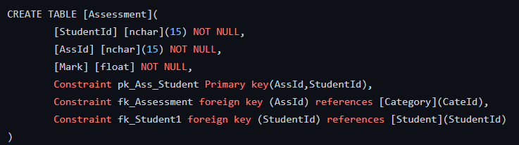

**IV. Insert dữ liệu vào bảng :**

| **--Student** |  |
| --- | --- |
|  | **Insert into Student values ('HE01','Le Khac Minh Hieu','2002-11-23','hieulkm1@fpt.edu.vn','True')** |
|  | **Insert into Student values ('HE02','Truong Hoang Minh','2002-12-24','minhth2@fpt.edu.vn','True')** |
|  | **Insert into Student values ('HE03','Luong Trieu Hai','2002-12-1','hailt3@fpt.edu.vn','True')** |
|  | **Insert into Student values ('HE04','Le Thi Tuyet','2002-11-23','tuyetlt4@fpt.edu.vn','False')** |
|  | **Insert into Student values ('HE05','Nguyen Thi Dieu','2003-10-18','dieunt5@fpt.edu.vn','False')** |
|  | **Insert into Student values ('HE06','Nguyen Minh Tuan','2002-06-21','tuannm6@fpt.edu.vn','True')** |
|  | **Insert into Student values ('HE07','Ha Duy Phuc','2001-2-18','phuchd7@fpt.edu.vn','True')** |
|  |  |
|  | **select*from Student** |
|  |  |
|  |  |
|  | **--Lectures** |
|  | **Insert into Lectures values ('T01','1976-12-13','Le Hoang Son','sonlht2@fpt.edu.vn','True')** |
|  | **Insert into Lectures values ('T02','1980-4-16','Nguyen Thi Hoa','hoantt3@fpt.edu.vn','False')** |
|  | **Insert into Lectures values ('T03','1988-5-8','Nguyen Thi Thuong Tu','tunttt4@fpt.edu.vn','False')** |
|  | **Insert into Lectures values ('T04','1988-5-1','Ngo Tung Son','sonnt5@fpt.edu.vn', 'True')** |
|  | **select*from Lectures** |
|  |  |
|  | **--Subject** |
|  | **Insert into [Subject] values ('DBI202','Introduction to Databases')** |
|  | **Insert into [Subject] values ('CSD201','Data Structures and Algorithms')** |
|  | **Insert into [Subject] values ('JPD113','Elementary Japanese 1-A1.1')** |
|  | **Insert into [Subject] values ('LAB211','OOP with Java Lab')** |
|  | **select*from [Subject]** |
|  | **--Semester** |
|  | **Insert into Semester values ('SP22','Spring2022','2022-01-20','2022-4-3')** |
|  | **--Group** |
|  | **Insert into [Group] values ('IA1604-DBI','DBI202','SP22')** |
|  | **Insert into [Group] values ('IA1604-CSD','CSD201','SP22')** |
|  | **Insert into [Group] values ('IA1604-JPD','JPD113','SP22')** |
|  | **Insert into [Group] values ('IA1604-LAB','LAB211','SP22')** |
|  | **--Student-Group** |
|  | **Insert into [Student_Group] values ('HE01','IA1604-DBI')** |
|  | **Insert into [Student_Group] values ('HE01','IA1604-CSD')** |
|  | **Insert into [Student_Group] values ('HE01','IA1604-JPD')** |
|  | **Insert into [Student_Group] values ('HE01','IA1604-LAB')** |
|  | **Insert into [Student_Group] values ('HE02','IA1604-DBI')** |
|  | **Insert into [Student_Group] values ('HE02','IA1604-CSD')** |
|  | **Insert into [Student_Group] values ('HE02','IA1604-JPD')** |
|  | **Insert into [Student_Group] values ('HE02','IA1604-LAB')** |
|  | **Insert into [Student_Group] values ('HE03','IA1604-DBI')** |
|  | **Insert into [Student_Group] values ('HE03','IA1604-CSD')** |
|  | **Insert into [Student_Group] values ('HE03','IA1604-JPD')** |
|  | **Insert into [Student_Group] values ('HE03','IA1604-LAB')** |
|  | **Insert into [Student_Group] values ('HE04','IA1604-DBI')** |
|  | **Insert into [Student_Group] values ('HE04','IA1604-CSD')** |
|  | **Insert into [Student_Group] values ('HE04','IA1604-JPD')** |
|  | **Insert into [Student_Group] values ('HE04','IA1604-LAB')** |
|  | **Insert into [Student_Group] values ('HE05','IA1604-DBI')** |
|  | **Insert into [Student_Group] values ('HE05','IA1604-CSD')** |
|  | **Insert into [Student_Group] values ('HE05','IA1604-JPD')** |
|  | **Insert into [Student_Group] values ('HE05','IA1604-LAB')** |
|  | **Insert into [Student_Group] values ('HE06','IA1604-DBI')** |
|  | **Insert into [Student_Group] values ('HE06','IA1604-CSD')** |
|  | **Insert into [Student_Group] values ('HE06','IA1604-JPD')** |
|  | **Insert into [Student_Group] values ('HE06','IA1604-LAB')** |
|  | **Insert into [Student_Group] values ('HE07','IA1604-DBI')** |
|  | **Insert into [Student_Group] values ('HE07','IA1604-CSD')** |
|  | **Insert into [Student_Group] values ('HE07','IA1604-JPD')** |
|  | **Insert into [Student_Group] values ('HE07','IA1604-LAB')** |
|  | **--Lectures-Group** |
|  | **Insert into [Lectures_Group] values ('T01','IA1604-LAB')** |
|  | **Insert into [Lectures_Group] values ('T02','IA1604-JPD')** |
|  | **Insert into [Lectures_Group] values ('T03','IA1604-CSD')** |
|  | **Insert into [Lectures_Group] values ('T04','IA1604-DBI')** |
|  | **--Category** |
|  | **Insert into [Category] values ('PT1-DBI','Quiz1','1','0.2','0','DBI202')** |
|  | **Insert into [Category] values ('PT2-DBI','Quiz2','1','0.2','0','DBI202')** |
|  | **Insert into [Category] values ('Ass-DBI','Assignment','1','0.3','0','DBI202')** |
|  | **Insert into [Category] values ('FE','Final Exam','1','0.3','0','DBI202')** |
|  |  |
|  | **Insert into [Category] values ('PT1-CSD','Quiz1','1','0.2','0','CSD201')** |
|  | **Insert into [Category] values ('PT2-CSD','Quiz2','1','0.2','0','CSD201')** |
|  | **Insert into [Category] values ('Ass-CSD','Assignment','1','0.3','0','CSD201')** |
|  | **Insert into [Category] values ('FE-CSD','Final Exam','1','0.3','0','CSD201')** |
|  |  |
|  | **Insert into [Category] values ('PT1-JPD','Quiz1','1','0.2','0','JPD113')** |
|  | **Insert into [Category] values ('PT2-JPD','Quiz2','1','0.2','0','JPD113')** |
|  | **Insert into [Category] values ('Ass-JPD','Assignment','1','0.3','0','JPD113')** |
|  | **Insert into [Category] values ('FE-JPD','Final Exam','1','0.3','0','JPD113')** |
|  |  |
|  | **Insert into [Category] values ('Loc-LAB','Loc','1','1','750','LAB211')** |
|  |  |
|  | **Select *from Category** |
|  |  |
|  | **--Assesment** |
|  | **Insert into [Assessment] values ('HE01','PT1-DBI',9)** |
|  | **Insert into [Assessment] values ('HE01','PT2-DBI',8)** |
|  | **Insert into [Assessment] values ('HE01','Ass-DBI',7.5)** |
|  | **Insert into [Assessment] values ('HE01','FE',7)** |
|  | **Insert into [Assessment] values ('HE01','PT1-CSD',7)** |
|  | **Insert into [Assessment] values ('HE01','PT2-CSD',5)** |
|  | **Insert into [Assessment] values ('HE01','Ass-CSD',8.5)** |
|  | **Insert into [Assessment] values ('HE01','FE-CSD',9)** |
|  | **Insert into [Assessment] values ('HE01','PT1-JPD',8)** |
|  | **Insert into [Assessment] values ('HE01','PT2-JPD',8.5)** |
|  | **Insert into [Assessment] values ('HE01','Ass-JPD',6.5)** |
|  | **Insert into [Assessment] values ('HE01','FE-JPD',6)** |
|  | **Insert into [Assessment] values ('HE01','Loc-LAB',760)** |
|  |  |
|  | **Insert into [Assessment] values ('HE02','PT1-DBI',7)** |
|  | **Insert into [Assessment] values ('HE02','PT2-DBI',8.5)** |
|  | **Insert into [Assessment] values ('HE02','Ass-DBI',5.5)** |
|  | **Insert into [Assessment] values ('HE02','FE',7.5)** |
|  | **Insert into [Assessment] values ('HE02','PT1-CSD',5)** |
|  | **Insert into [Assessment] values ('HE02','PT2-CSD',6)** |
|  | **Insert into [Assessment] values ('HE02','Ass-CSD',8.5)** |
|  | **Insert into [Assessment] values ('HE02','FE-CSD',6.5)** |
|  | **Insert into [Assessment] values ('HE02','PT1-JPD',5)** |
|  | **Insert into [Assessment] values ('HE02','PT2-JPD',7.5)** |
|  | **Insert into [Assessment] values ('HE02','Ass-JPD',6.5)** |
|  | **Insert into [Assessment] values ('HE02','FE-JPD',6.5)** |
|  | **Insert into [Assessment] values ('HE02','Loc-LAB',550)** |
|  |  |
|  | **Insert into [Assessment] values ('HE03','PT1-DBI',9.5)** |
|  | **Insert into [Assessment] values ('HE03','PT2-DBI',10)** |
|  | **Insert into [Assessment] values ('HE03','Ass-DBI',8)** |
|  | **Insert into [Assessment] values ('HE03','FE',9)** |
|  | **Insert into [Assessment] values ('HE03','PT1-CSD',7.5)** |
|  | **Insert into [Assessment] values ('HE03','PT2-CSD',8.5)** |
|  | **Insert into [Assessment] values ('HE03','Ass-CSD',9.5)** |
|  | **Insert into [Assessment] values ('HE03','FE-CSD',8)** |
|  | **Insert into [Assessment] values ('HE03','PT1-JPD',9)** |
|  | **Insert into [Assessment] values ('HE03','PT2-JPD',9.5)** |
|  | **Insert into [Assessment] values ('HE03','Ass-JPD',10)** |
|  | **Insert into [Assessment] values ('HE03','FE-JPD',7.5)** |
|  | **Insert into [Assessment] values ('HE03','Loc-LAB',800)** |
|  |  |
|  | **Insert into [Assessment] values ('HE04','PT1-DBI',4)** |
|  | **Insert into [Assessment] values ('HE04','PT2-DBI',6.5)** |
|  | **Insert into [Assessment] values ('HE04','Ass-DBI',5.5)** |
|  | **Insert into [Assessment] values ('HE04','FE',6)** |
|  | **Insert into [Assessment] values ('HE04','PT1-CSD',7.5)** |
|  | **Insert into [Assessment] values ('HE04','PT2-CSD',6.5)** |
|  | **Insert into [Assessment] values ('HE04','Ass-CSD',7.5)** |
|  | **Insert into [Assessment] values ('HE04','FE-CSD',6.5)** |
|  | **Insert into [Assessment] values ('HE04','PT1-JPD',4)** |
|  | **Insert into [Assessment] values ('HE04','PT2-JPD',3.5)** |
|  | **Insert into [Assessment] values ('HE04','Ass-JPD',2.5)** |
|  | **Insert into [Assessment] values ('HE04','FE-JPD',6)** |
|  | **Insert into [Assessment] values ('HE04','Loc-LAB',300)** |
|  |  |
|  | **Insert into [Assessment] values ('HE05','PT1-DBI',7.5)** |
|  | **Insert into [Assessment] values ('HE05','PT2-DBI',8.5)** |
|  | **Insert into [Assessment] values ('HE05','Ass-DBI',9.5)** |
|  | **Insert into [Assessment] values ('HE05','FE',7)** |
|  | **Insert into [Assessment] values ('HE05','PT1-CSD',5.5)** |
|  | **Insert into [Assessment] values ('HE05','PT2-CSD',6.5)** |
|  | **Insert into [Assessment] values ('HE05','Ass-CSD',7)** |
|  | **Insert into [Assessment] values ('HE05','FE-CSD',7.5)** |
|  | **Insert into [Assessment] values ('HE05','PT1-JPD',5)** |
|  | **Insert into [Assessment] values ('HE05','PT2-JPD',6)** |
|  | **Insert into [Assessment] values ('HE05','Ass-JPD',8.5)** |
|  | **Insert into [Assessment] values ('HE05','FE-JPD',6.5)** |
|  | **Insert into [Assessment] values ('HE05','Loc-LAB',530)** |
|  |  |
|  | **Insert into [Assessment] values ('HE06','PT1-DBI',6.5)** |
|  | **Insert into [Assessment] values ('HE06','PT2-DBI',0)** |
|  | **Insert into [Assessment] values ('HE06','Ass-DBI',7.5)** |
|  | **Insert into [Assessment] values ('HE06','FE',7.5)** |
|  | **Insert into [Assessment] values ('HE06','PT1-CSD',6.5)** |
|  | **Insert into [Assessment] values ('HE06','PT2-CSD',8)** |
|  | **Insert into [Assessment] values ('HE06','Ass-CSD',7.5)** |
|  | **Insert into [Assessment] values ('HE06','FE-CSD',9)** |
|  | **Insert into [Assessment] values ('HE06','PT1-JPD',5.5)** |
|  | **Insert into [Assessment] values ('HE06','PT2-JPD',8)** |
|  | **Insert into [Assessment] values ('HE06','Ass-JPD',7.5)** |
|  | **Insert into [Assessment] values ('HE06','FE-JPD',7)** |
|  | **Insert into [Assessment] values ('HE06','Loc-LAB',710)** |
|  |  |
|  | **Insert into [Assessment] values ('HE07','PT1-DBI',6)** |
|  | **Insert into [Assessment] values ('HE07','PT2-DBI',8)** |
|  | **Insert into [Assessment] values ('HE07','Ass-DBI',9.5)** |
|  | **Insert into [Assessment] values ('HE07','FE',7.5)** |
|  | **Insert into [Assessment] values ('HE07','PT1-CSD',10)** |
|  | **Insert into [Assessment] values ('HE07','PT2-CSD',7.5)** |
|  | **Insert into [Assessment] values ('HE07','Ass-CSD',8)** |
|  | **Insert into [Assessment] values ('HE07','FE-CSD',7)** |
|  | **Insert into [Assessment] values ('HE07','PT1-JPD',4.5)** |
|  | **Insert into [Assessment] values ('HE07','PT2-JPD',7)** |
|  | **Insert into [Assessment] values ('HE07','Ass-JPD',7.5)** |
|  | **Insert into [Assessment] values ('HE07','FE-JPD',7)** |
|  | **Insert into [Assessment] values ('HE07','Loc-LAB',400)** |

**IV. Insert dữ liệu vào bảng :**

**-- 1 (order by) Hiển thị thông tin sinh viên sắp xếp theo năm sinh Năm Sinh**

* **select * from Student order by YEAR(Dob)**

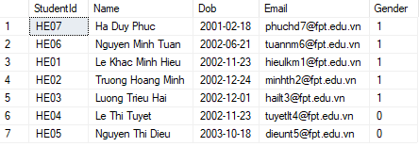

**-- 2(inner join) Hiển thị lớp các sinh viên đang học**

* **select s.StudentId,s.Name,sg.GroupId from Student as s**

**join Student_Group as sg**

**on sg.StudentId = s.StudentId**

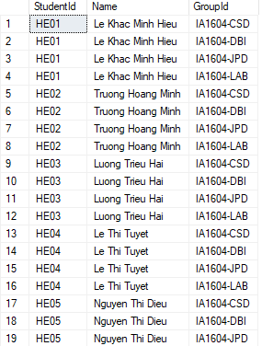

**– 3 (aggregate functions) Đếm số lượng học sinh Nam**

* **Select count(StudentId) as 'NUM of Student' from Student where Gender = 'True'**



**– 4 (Group by and Having)**

* **Select Count(s.StudentId) as 'NumOfStudent' from Student s**

**inner join Student_Group sg on s.StudentId = sg.StudentId**

**inner join [Group] g on sg.GroupId = g.GroupId**

**inner join Subject su on g.SubjectId = su.SubjectId**

**Group by su.SubjectId having su.SubjectId ='DBI202'**



**– 5(Subquery) Tìm sinh viên có tên dài nhất**

* **Select s.StudentId,s.Name from Student s**

**Where Name = (Select Max(Name) from Student)**



**– 6 ( subquery in the WHERE ) Tìm sinh viên có điểm số cao nhất**

* **Select s.StudentId,s.Name,a.Mark from Assessment as a**

**join Student as s**

**on s.StudentId = a.StudentId**

**where a.Mark = (select MAX(Mark) from Assessment)**



**– 7 (partial matching ) tìm những sinh viên có chứa chữ ‘Di’ trong tên**

* **Select * from Student Where Name Like '%Di%'**



**--8(Self-Join) Tìm tên sinh viên và ngày sinh của sinh viên lớn tuổi nhất**

**Select s.Name,s.Dob from Student s**

**Except**

**Select s1.name,s1.Dob from Student s1,Student s2**

**Where Year(s1.Dob) > Year(s2.Dob)**



**– 9 Tính điểm tổng của từng môn của mỗi học sinh**

**Select s.StudentId,s.Name,su.SubjectId,sum(a.Mark*ca.Weight) as Score**

**from Student s**

**inner join Assessment a On s.StudentId = a.StudentId**

**inner join Category ca On a.AssId = ca.CateId**

**inner join Subject su on ca.SubjectId = su.SubjectId**

**Group by s.StudentId,s.Name,su.SubjectId**

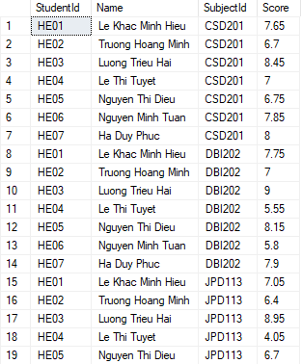

**–10 tìm tất cả tên các giáo viên dạy trong kì SP22**

**Select se.SemesterName,l.Name from Semester se**

**inner join [Group] g on se.SemesterId = g.SemesterId**

**inner join [Lectures_Group] lg on g.GroupId = lg.GroupId**

**inner join Lectures l on lg.LecturesId = l.LecturesId**



